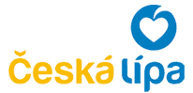
HOKEJOVÝ CLUB Česká lípa z.s.

www.hcceskalipa.cz

Hokejový turnaj 2018

Pohár města

Česká Lípa

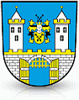
29. – 30. 9. 2018

2-denní turnaj pro děti narozené
r. 2011 a mladší

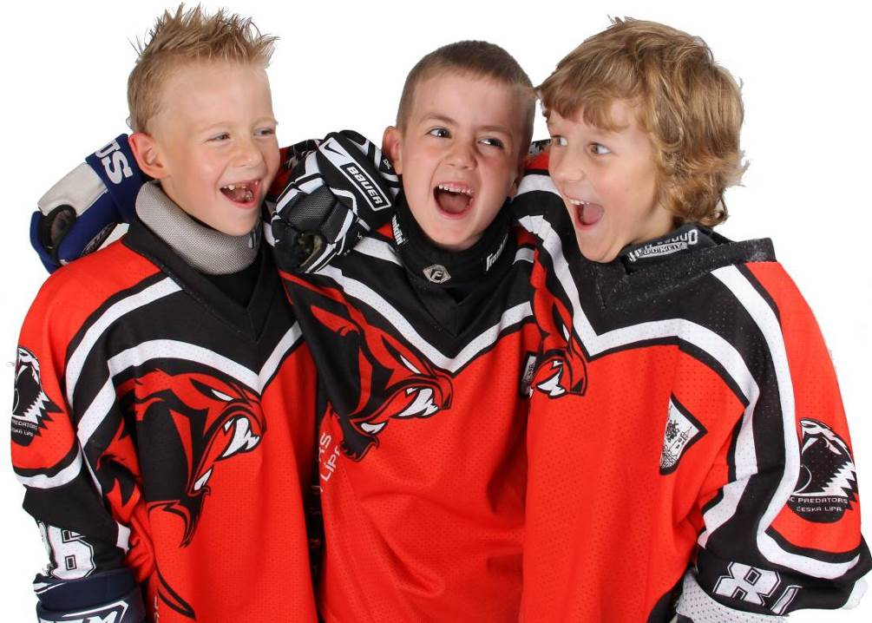


Hokejový turnaj 2018 -

Česká Lípa - r. 2011 a mladší

29. – 30. 9. 2018
propozice turnaje

Turnaje se účastní celkem 12 družstev:

1) HC Česká Lípa
2) Mountfield HK
3) HC Meteor Třemošná
4) HC Buldoci Neratovice
5) HC Junior Mělník
6) SC Kolín
7) HC Slavia Praha
8) HC Slavoj Zbraslav
9) Dynamo Pardubice
10) Bílí Tygři Liberec
11) HC Tábor
12)HC Děčín

Rozdělení do skupin

Pohár města Česká Lípa 29. – 30. 9. 2018

Skupina A:

1) HC Česká Lípa
2) SC Kolín
3) HC Tábor
4) Mountfield HK
5) HC Slavia Praha
6) HC Děčín
Skupina B:

1) Bílí Tygři Liberec
2) HC Buldoci Neratovice
3) Dynamo Pardubice
4) HC Meteor Třemošná
5) HC Slavoj Zbraslav
6) HC Junior Mělník


Hokejový turnaj 2018-Česká Lípa -
r. 2011 a mladší

Rozpis utkání

29. 9. 2018 – sobota

1. 10:15 A1-A6 HC Česká Lípa - HC Děčín

2. 10:15 B1-B6 Bílí Tygři Liberec - HC Junior Mělník

3. 10:50 A2-A5 SC Kolín - HC Slavia Praha

4. 10:50 B2-B5 HC Buldoci Neratovice - HC Slavoj Zbraslav

11:30 Úprava ledu
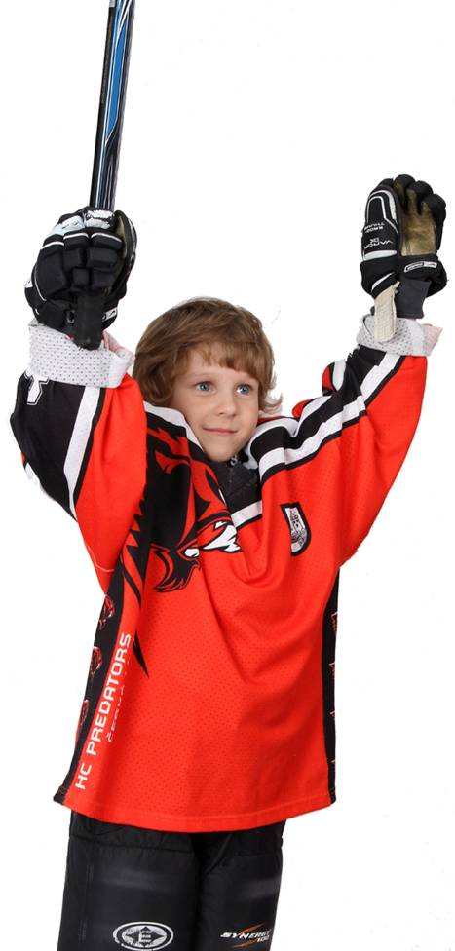
5. 11:50 A3-A4 HC Tábor - Mountfield HK

6. 11:50 B3-B4 Dynamo Pardubice - HC Meteor Třemošná

7. 12:25 A1-A2 HC Česká Lípa - SC Kolín

8. 12:25 B1-B2 Bílí Tygři Liberec - HC Buldoci Neratovice

13:05 Úprava ledu

9. 13:25 A5-A3 HC Slavia Praha - HC Tábor

10. 13:25 B5-B3 HC Slavoj Zbraslav - Dynamo Pardubice

11. 14:00 A6-A4 HC Děčín - Mountfield HK

12. 14:00 B6-B4 HC Junior Mělník - HC Meteor Třemošná

14:35 Úprava ledu

13. 14:55 A3-A1 HC Tábor - HC Česká Lípa

14. 14:55 B3-B1 Dynamo Pardubice - Bílí Tygři Liberec

15. 15:30 A4-A5 Mountfield HK - HC Slavia Praha

16. 15:30 B4-B5 HC Meteor Třemošná - HC Slavoj Zbraslav

16:10 Úprava ledu

17. 16:30 A2-A6 SC Kolín - HC Děčín

18. 16:30 B2-B6 HC Buldoci Neratovice - HC Junior Mělník

19. 17:05 A1-A4 HC Česká Lípa - Mountfield HK

20. 17:05 B1-B4 Bílí Tygři Liberec - HC Meteor Třemošná

17:40 Úprava ledu

21. 18:00 A6-A5 HC Děčín - HC Slavia Praha

22. 18:00 B6-B5 HC Junior Mělník - HC Slavoj Zbraslav

23. 18:35 A2-A3 SC Kolín - HC Tábor

24. 18:35 B2-B3 HC Buldoci Neratovice - Dynamo Pardubice
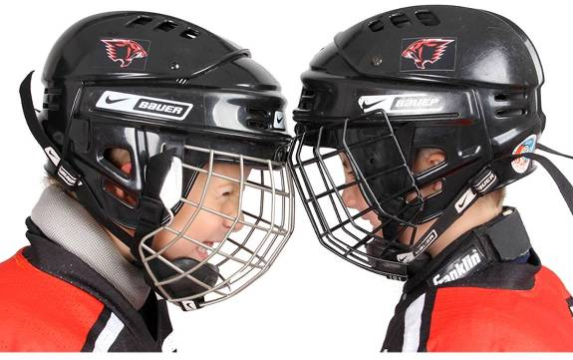

30. 9. 2018 – neděle

25. 9:00 A4-A2 Mountfield HK - SC Kolín

26. 9:00 B4-B2 HC Meteor Třemošná - HC Buldoci Neratovice

27. 9:35 A5-A1 HC Slavia Praha - HC Česká Lípa

28. 9:35 B5-B1 HC Slavoj Zbraslav - Bílí Tygři Liberec

10:10 Úprava ledu

29. 10:30 A3-A6 HC Tábor - HC Děčín

30. 10:30 B3-B6 Dynamo Pardubice - HC Junior Mělník

11:05 Úprava ledu

Pořadí ve skupinách:

Skupina A:

1)
2)
3)
4)
5)
6)
Skupina B:

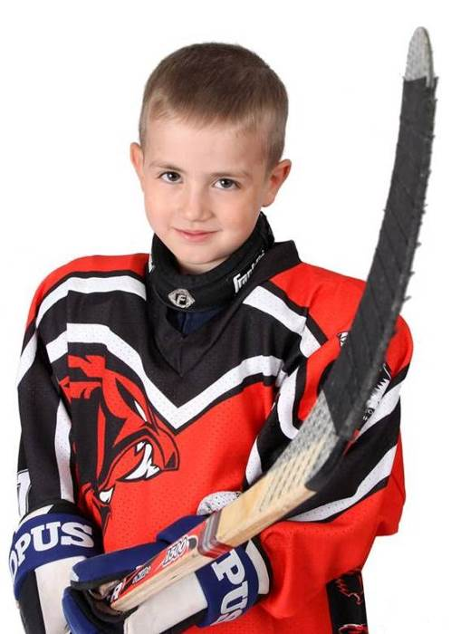
1)
2)
3)
4)
5)
6)


Rozpis utkání – finálová část o pořadí

30. 9. 2018 – neděle

31. 11:30 Čtvrtfinále A1-B4 Plocha A

32. 11:30 Čtvrtfinále B1-A4 Plocha B

33. 12:05 Čtvrtfinále A2-B3 Plocha A

34. 12:05 Čtvrtfinále B2-A3 Plocha B

12:40 Úprava ledu

35. 13:00 A5-B5 9.a10. místo Plocha A

36. 13:00 B6-A6 11.a12. místo Plocha B

37. 13:40 Poražený čtvrtfinalista/o 5.- 6. místo/ Plocha A

38. 13:40 Poražený čtvrtfinalista/o 7.- 8. místo/ Plocha B
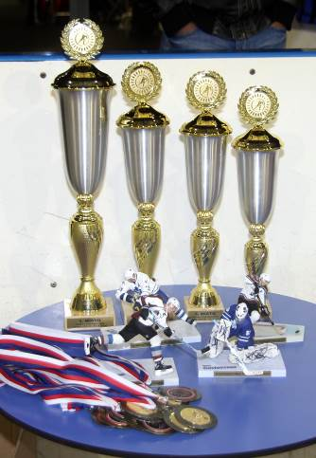
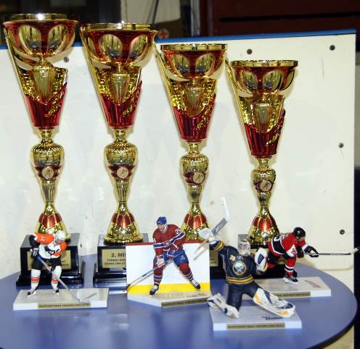

14:20 Úprava ledu

39. 14:40 Vítěz utkání č. 31/34 Semifinále / A

40. 14:40 Vítěz utkání č. 32/33 Semifinále / B

15:15 Úprava ledu

41. 15:40 Vítěz utkání č. 39/40 o 1.- 2. místo/ A

42. 15:40 Poražený z utkání č. 39/40 o 3.- 4. místo/ B

Konečné pořadí:
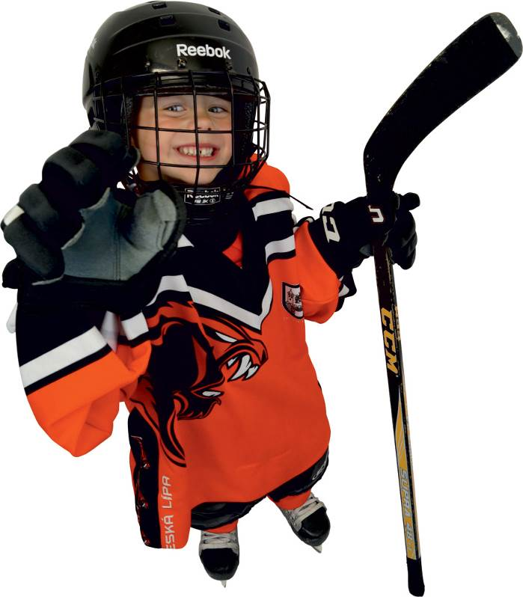
1
2
3
4
5
6
7
8
9
10
11
12

16.20h – vyhlášení výsledků

Propozice turnaje

Pořadatel turnaje: HC Česká Lípa + Sport Česká Lípa příspěvková organizace + Město Česká Lípa.

Datum turnaje: sobota a neděle 29. - 30. 9. 2018

Místo konání: Zimní stadion v České Lípě, Barvířská 2690.

Účastníci turnaje: Turnaj pro ročník 2011 a mladší. Hraje se minihokej, na ledě 4 hráči + brankář (minimálně 8+1 hráčů, maximálně 16+2 hráčů).

Účastníci turnaje: Turnaj je vypsán pro dvanáct týmů ve dvou skupinách po šesti, dále čtvrtfinále, semifinále a utkání o konečné pořadí. Týmy na 5. – 6. místě ve skupině odehrají na turnaji šest utkání, poražení čtvrtfinalisté sedm utkání a nejlepší čtyřka účastníků osm zápasů. Po přihlášení týmů budou účastníci rozlosováni do skupin.

Základní ustanovení:
- Startují hráči ročníku 2011 a mladší, dívky mohou být o rok starší, tedy ročník 2010 (bez výjimek!!). Pro kontrolu, ať má každý tým sebou registrace hráčů, v případě že hráč ještě není registrován, vezměte kopii vysvědčení nebo kopii rodného listu! V žádném případě na turnaji nesmí startovat žádný starší hráč, v případě, že by bylo zjištěno takové provinění proti pravidlům, bude přistižený tým diskvalifikován!

Dvě sady dresů rozdílných barev

- Hraje se dle platných pravidel minihokeje, 3 x 10 minut hrubého času. Na ledě 4 hráči + brankář. Trojice označeny barevnou páskou na ruce hráče. Letmé střídání hráčů po jedné minutě (zvukový signál z časomíry). Mantinely na bývalé modré čáře, modrý odlehčený puk.

- Pořadí ve skupinách bude určeno
- Podle celkového počtu bodů
- Při rovnosti bodů určuje pořadí vzájemný zápas
- Pokud nerozhodne vzájemný zápas, pak rozhoduje skóre mezi bodově rovnými soupeři
- Je li rozdíl skóre stejný, rozhodne větší počet vstřelených branek
- Jestliže rovnost nadále trvá, rozhodne skóre ze všech utkání.
- Nerozhodne-li se, přijde na řadu los

- Hrací doba: 3 x 10 minut hrubého času, přestávka mezi třetinami 1. minutu. Pokud ve vyřazovací části skončí utkání nerozhodně, následují samostatné nájezdy (tři na každé straně, vždy jiný hráč, pokud se nerozhodne, pokračuje se dále vždy po jednom nájezdu na každé straně)

- O konečném pořadí rozhodnou zápasy o umístění – Poslední týmy ve skupinách a páté týmy ve skupinách se střetnou v „Malém finále“ o zlaté, stříbrné a bronzové medaile (hned po skončení utkání o pořadí následuje vyhlášení).

- Týmy na prvním až čtvrtém místě pokračují ve čtvrtfinále (A1-B4, A2-B3, B1-A4, B2-A3). Poražení čtvrtfinalisté se utkají ve „Středním finále“ o zlaté, stříbrné a bronzové medaile (hned po skončení utkání o pořadí následuje vyhlášení). Nasazení podle výsledků ve skupinách.

- Vítězové čtvrtfinálových klání se utkají v semifinále. „Velké finále“ - Poražení semifinalisté na závěr turnaje o třetí příčku, vítězové o zlaté medaile.

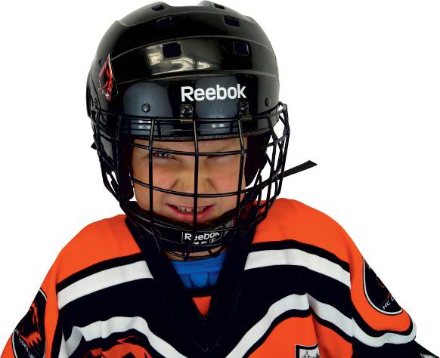
- Po každém druhém utkání a před utkáním o medaile následuje úprava ledové plochy.(viz. rozpis ledů)

- Bodování utkání: výhra – 2 body, remíza – 1 bod, prohra – 0. bodů.

http://www.hcceskalipa.cz/turnaje-v-cl

- Ceny: Týmy na prvních čtyřech místech obdrží poháry, všechny týmy dostanou medaile, dort a diplom. Budou vyhlášeni nejlepší hráči utkání. Na konci turnaje dostanou cenu nejlepší brankář a tři nejlepší hráči turnaje.

- Návrh na protest – do ½ hod. po utkání s poplatkem 1500,- Kč. Při uznání protestu/vratný/. Vedoucí jednotlivých mužstev odpovídají za to, že všichni jejich zúčastnění hráči mají platné lékařské prohlídky a jsou řádně pojištěni.

- Rozhodčí a zdravotní službu - zajistí pořadatel turnaje
- Zájemci o ubytování, obracejte se na p. Františka Richtera ( + 420 602 430 241 ), rhmedia@volny.cz
Obědy si prosím objednávejte dle rozpisu utkání přímo u provozního restaurace , tel: +420 731 610 289 www.brusle-cl.cz

- Organizační výbor turnaje
- p. Kučera Tomáš ( + 420737858612 ) ttkucera@seznam.cz
- p. Richter František ( + 420602430241 ), rhmedia@volny.cz
- Hlavní rozhodčí: Mizera Ladislav ( + 420603744918 )

HOKEJOVÝ CLUB Česká lípa z.s.

www.hcceskalipa.cz

Hokejový turnaj 2018

Pohár města

Česká Lípa


29. – 30. 9. 2018

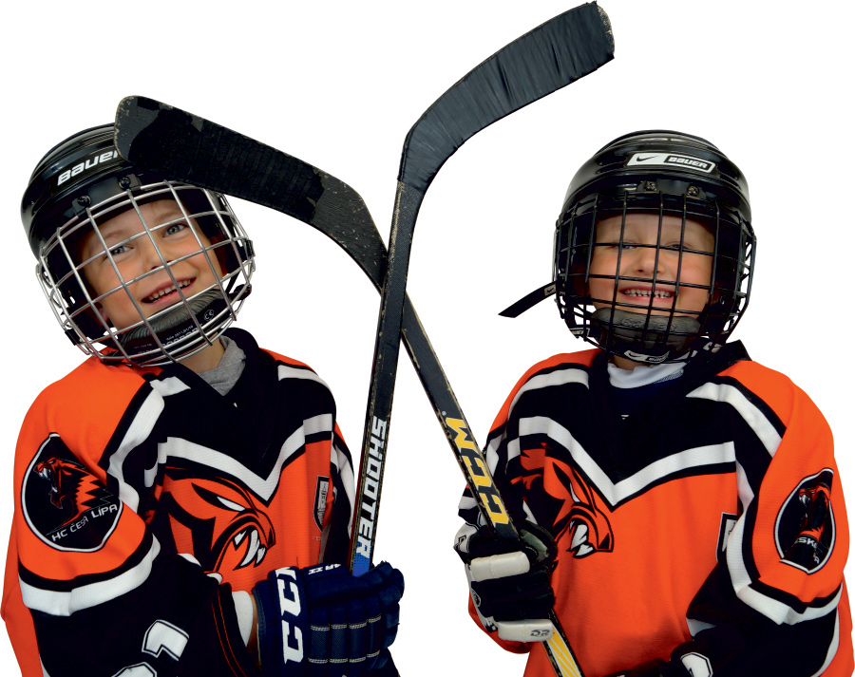
HC Česká Lípa děkuje všem partnerům a sponzorům turnaje
